05/03/2020

Anthony DELAPLACE

Projet Personnel

Dit’Cheaze

|  |  |  |
| --- | --- | --- |
| Version | Date | Modification apporter |
| V0.1 | 03/10/2019 | Création du document |
| V0.2 | 17/10/2019 | Ajout de l’enveloppe budgétaires/planning |
| V0.3 | 17/10/2019 | Ajout du tableau des droits |
| V0.4 | 30/10/2019 | Modification des analyses des besoins et de la gestion des droits |
| V0.5 | 01/04/2020 | Modification complète du document |

|  |
| --- |
| **BTS Services informatiques aux organisations SESSION 2020**  **Fiche de présentation d’une situation professionnelle**  **E4 Conception et maintenance de solutions informatiques -** Coefficient 4 |

|  |  |  |
| --- | --- | --- |
| **DESCRIPTION D’UNE SITUATION PROFESSIONNELLE** | | |
| **Épreuve ponctuelle** | **Contrôle en cours de formation** | |
| **OPTION SISR** | **OPTION SLAM** | |
| **NOM et prénom du candidat :** | | **N° candidat :** |
| **Contexte de la situation professionnelle[1]** | | |
| **Intitulé de la situation professionnelle** | | |
| **Période de réalisation : Lieu :**  **Modalité :** SeulEn équipe | | |
| **Principale(s) activité(s) concernée(s)2** | | |
| **Cnditions de réalisation[2] (ressources fournies, résultats attendus)** | | |
| **Productions associées** | | |
| **Modalités d’accès aux productions [3]**  **Modalités d’accès à la documentation des productions [4]** | | |
| Au verso de cette page, le candidat présente un descriptif détaillé de la situation professionnelle et des productions réalisées sous forme d’un rapport d’activité permettant notamment de mettre en évidence la démarche suivie et les méthodes retenues. | | |

Table des matières

1) Contexte professionnel : 3

1.1) Présentation de l’entreprise : 3

1.2) Présentation de la problématique : 3

2) Besoin fonctionnel : 4

2.1) Rappel de la problématique : 4

2.2) Objectif du projet : 4

2.3) Descriptifs des solutions de réponse : 4

2.3) Analyse des besoins : 5

2.4) Gestion des rôles : 5

3) Gestion des ressources : 6

3.1) Ressources humaines et matériels : 6

3.2) Planifications prévisionnelles : 6

3.3) Budgétisations prévisionnelles : 6

4) Conception fonctionnelle : 7

4.1) MCD : 7

4.2) MLD : 7

4.3) Diagramme des exigences : 8

4.3) Diagramme des exigences (Suite) : 9

4.4) Diagramme des cas d’utilisations : 10

5) Conception technique : 11

5.1) Diagramme de classe : 11

6) Réalisations techniques : 12

6.1) Généralités sur la réalisation : 12

6.2) Problèmes rencontrés et résolutions : 12

6.3) Implémentation des tests unitaires : 12

7) Teste de validations : 13

8) Indicateur de réussite : 14

9) Annexes : 15

# Contexte professionnel :

## Présentation de l’entreprise :

Basé dans le centre de Margny-lès-Compiègne, l’entreprise Dit’Cheaze est une petite startup de photographie qui fut créée en 2019.

Elle a pour but d’immortaliser des moments les plus importants personnels (Mariages, Baptêmes, Anniversaires, Naissances, Grossesses…) ou professionnels (Arbre de noël, évènement important, conventions…).

Dit’Cheaze propose ces formules shooting, livres photos, affiches…

Pour assurer ses prestations, la photographe se déplace dans un périmètre de 100km autour de Margny-lès-Compiègne.

Pour le moment elle ne comptabilise qu’une seule salariée. Son chiffre d’affaire est d’environ 15000 euros/ans.

## Présentation de la problématique :

Exposer son travail sur Facebook, Twitter, Instagram ... est une solution, mais demande beaucoup de travail de communication et certains photographes pensent que cela suffit. Soigner sa présence sur les réseaux sociaux, il faut le faire, mais c'est tellement plus pratique si les clients vous trouvent directement par une recherche internet.

Dit’Cheaze, a beaucoup de mal à gérer les réseaux de son entreprise poster les photos, être tout le temps en lignes. Ça en devient préoccupant et est une perte de temps considérable.

# Besoin fonctionnel :

## 2.1) Rappel de la problématique :

Pour sa prestation de service, Dit’Cheaze utilise les réseaux sociaux pour se faire de la visibilité et être en contact avec les clients.

Pour la partie clients, ils ne peuvent consulter les photos, et prendre contact avec Dit’Cheaze que sur les réseaux sociaux. Ce qui n’est pas pratique.

## 2.2) Objectif du projet :

Le projet a pour objectif d’améliorer la gestion de la société. Dit’Cheaze aimerait avoir une application qui lui permettrait de facilité de poster ces photos, d’améliorer sa visibilité, et d’être contacter plus facilement et surtout être plus crédible vis-à-vis des clients.

## 2.3) Descriptifs des solutions de réponse :

Les solutions seraient de faire un applicatif web pour que l’entreprise puisse gérer plus facilement que par les réseaux sociaux.

L’entreprise pourra poster ces photos, et être contacter par n’importe quels clients.

### 2.3) Analyse des besoins :

|  |  |
| --- | --- |
| Fonction | Gestion du portfolio, ajouter/ modifier/ supprimer |
| Objectif | Faciliter le visionnage de photo des futurs clients |
| Description | Photos classées par thèmes |
| Contrainte | Le photographe seul peut ajouter/modifier/supprimer les photos/thèmes |
| Niveau de priorité | Importante |

|  |  |
| --- | --- |
| Fonction | Gestion des devis |
| Objectif | Faciliter la création et l’envoie de devis |
| Description | Le devis s’enverra en fonction de la formule choisie |
| Contrainte | Seul le photographe pourra Ajouter/ modifier/ supprimer les formules |
| Niveau de priorité | Importante |

|  |  |
| --- | --- |
| Fonction | Gestion des avis |
| Objectif | Faciliter l’accès aux les avis du photographe |
| Description | Les clients et le photographe pourront créer/modifier/supprimer des avis |
| Contrainte | Il devra recevoir une notification à chaque avis déposer |
| Niveau de priorité | Importante |

### 2.4) Gestion des rôles :

Le client pourra :

* Laisser un avis au photographe,
* Consulter le porte-folio,
* Prendre contact avec le photographe.

Le photographe pourra :

* Ajouter/Modifier/Supprimer les thèmes du porte-folio,
* Ajouter/Modifier/Supprimer les photos.

# Gestion des ressources :

### 3.1) Ressources humaines et matériels :

Au niveau des ressources humaines il faudra du temps pour la réalisation du projet.

Pour les ressources matérielles il faudra :

* Un logiciel de programmations.
* Un logiciel de création de base de données.
* Un serveur.

### 3.2) Planifications prévisionnelles :

Le diagramme de Gantt est un outil utilisé en ordonnancement et en gestion de projet et permettant de visualiser dans le temps les diverses tâches composant un projet.

Mettre diagramme de Gantt ici

### 3.3) Budgétisations prévisionnelles :

Le coût budgétaire comptera plusieurs parties.

* Le serveur qui servira à l’hébergement de cette application[5]
* Le nom de domaine qui l’url d’accès à l’application5

# Conception fonctionnelle :

### 4.1) MCD :

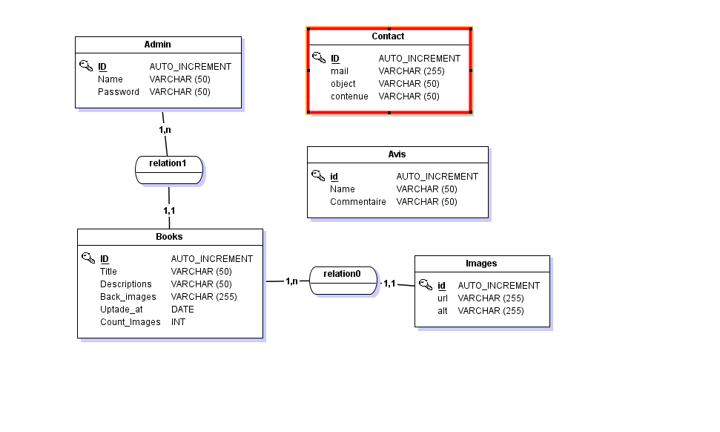Le **MCD** est une représentation graphique de haut niveau qui permet facilement et simplement de comprendre comment les différents éléments sont liés entre eux à l’aide de diagrammes codifiés dont les éléments suivants font partie

### 4.2) MLD :

Le MLD ou Modèle Logique des Données est simplement la représentation textuelle du [MPD](https://www.base-de-donnees.com/mpd/). Il s’agit juste de la représentation en ligne du schéma représentant la structure de la base de données. Il n’y a pas de travail poussé à réaliser à cette étape, il s’agit juste d’appliquer quelques règles toutes simples.

### 4.3) Diagramme des exigences :

Une exigence spécifie un besoin ou une règle qui doit être satisfaite.

Une exigence peut spécifier une fonction qu'un système doit exécuter ou des critères de performance à atteindre.

SysML fournit des éléments pour représenter des exigences textuelles et les relier à d'autres éléments de modélisation.

Le diagramme d'exigences décrit les exigences de manière graphique, tabulaire, ou arborescente.

Une exigence peut aussi figurer sur d'autres diagrammes pour montrer sa relation à d'autres éléments de modélisation.

La modélisation des exigences est destinée à fournir une passerelle entre des outils de gestion d'exigences traditionnels et les autres modèles SysML.

### 4.3) Diagramme des exigences (Suite) :

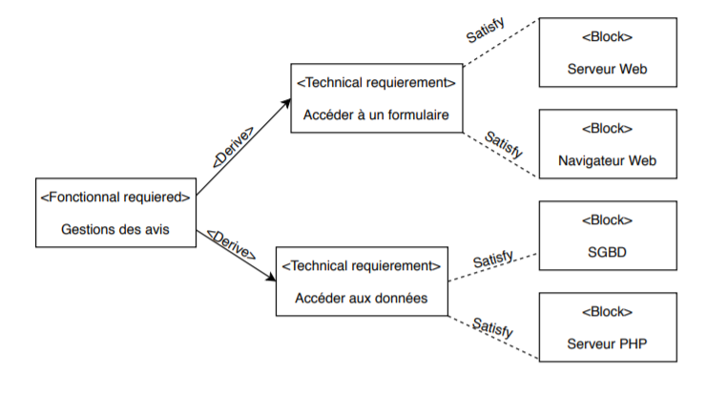

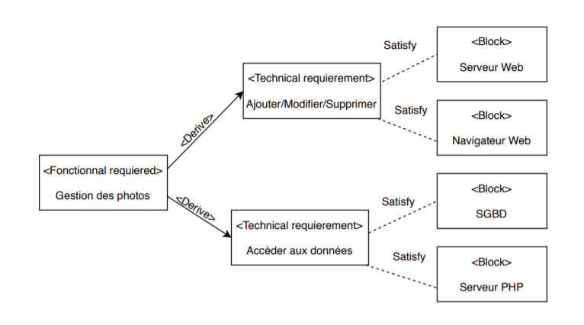

### 4.4) Diagramme des cas d’utilisations :

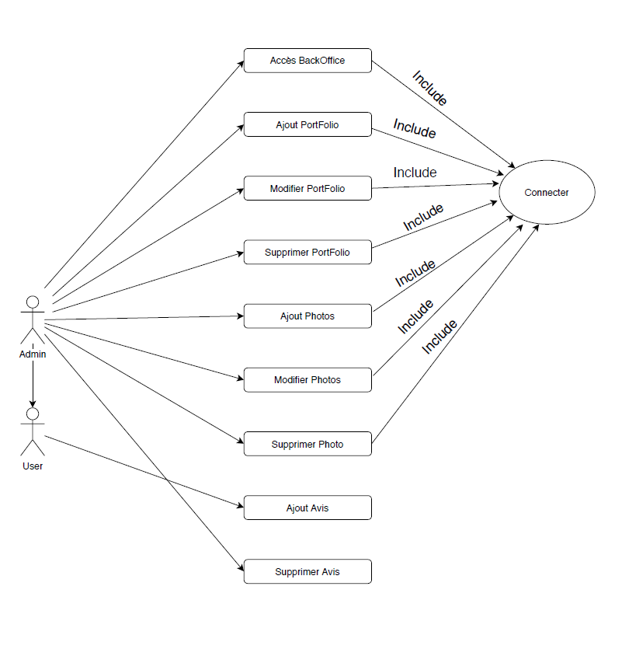

Les diagrammes de cas d'utilisation (DCU) sont des diagrammes UML utilisés pour donner une vision globale du comportement fonctionnel d'un système logiciel. Ils sont utiles pour des présentations auprès de la direction ou des acteurs d'un projet, mais pour le développement, les cas d'utilisation sont plus appropriés. Un cas d'utilisation représente une unité discrète d'interaction entre un utilisateur (humain ou machine) et un système. Il est une unité significative de travail.

### 

# Conception technique :

### 5.1) Diagramme de classe :

Le diagramme de classes est un schéma utilisé en génie logiciel pour présenter les classes et les interfaces des systèmes ainsi que les différentes relations entre celles-ci. Ce diagramme fait partie de la partie statique d'UML car il fait abstraction des aspects temporels et dynamiques.

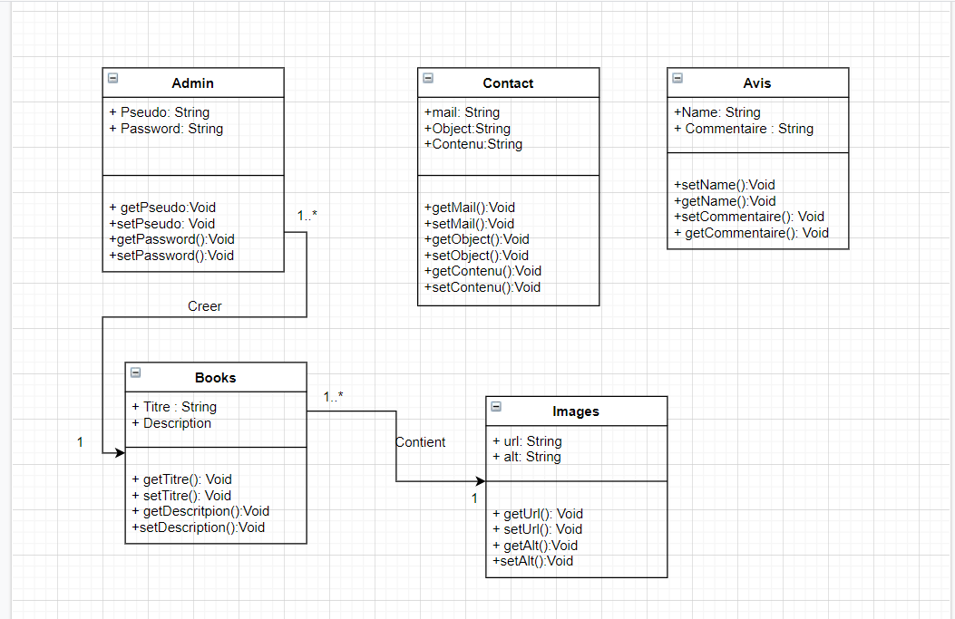

# Réalisations techniques :

### 6.1) Généralités sur la réalisation :

### 6.2) Problèmes rencontrés et résolutions :

### 6.3) Implémentation des tests unitaires :

# Teste de validations :

# Indicateur de réussite :

# Annexes :

#### Liens GitHub du projet :

https://github.com/Hurolf/PPE_1-Dit-Cheaze.git

#### Serveur & Nom de domaines :

#### Devis OVH :

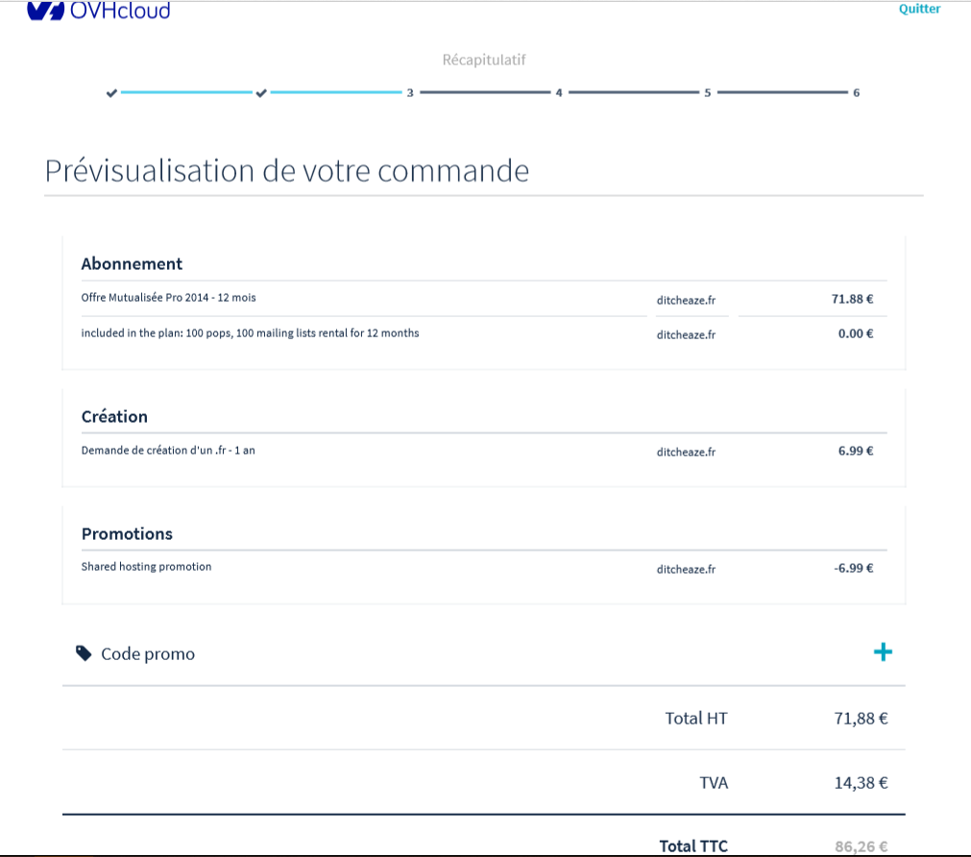

#### Devis Amen :

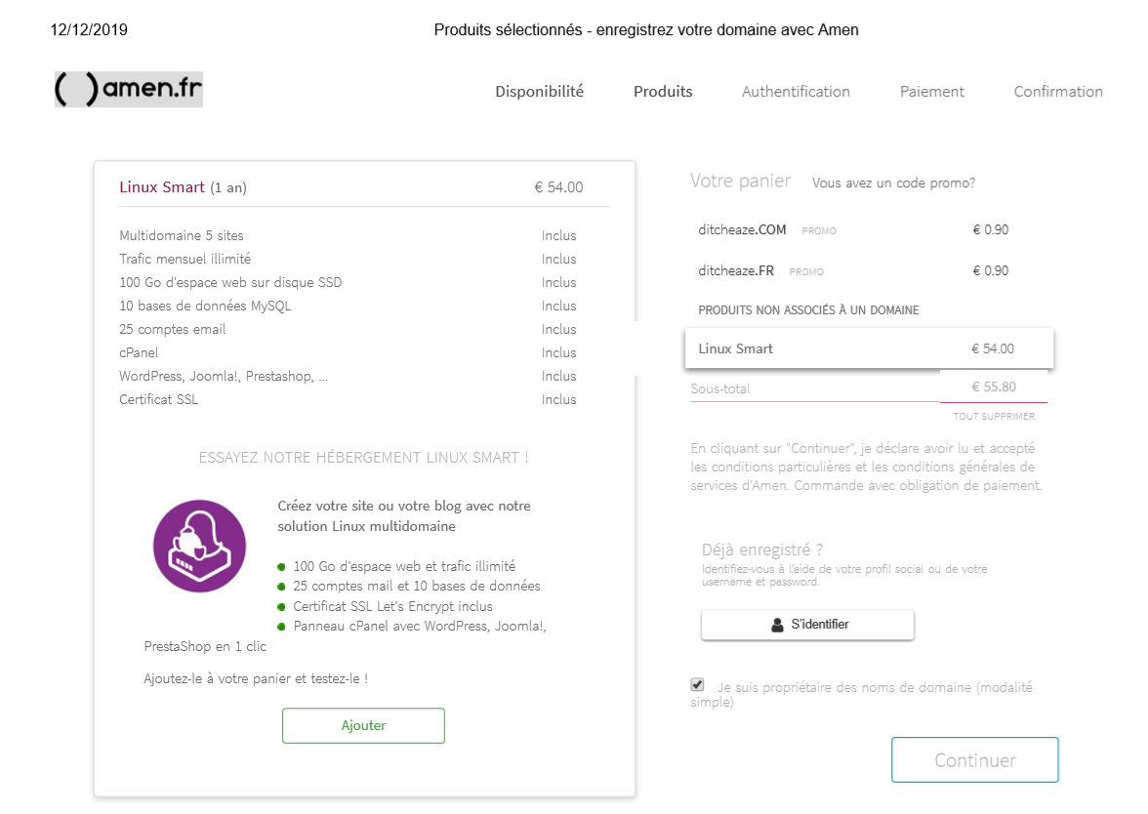

1. Conformément au référentiel du BTS SIO, le contexte doit être conforme au cahier des charges national en matière d’environnement technologique dans le domaine de spécialité correspondant à l’option du candidat.
2. En référence à la description des activités des processus prévue dans le référentiel de certification.
3. Conformément au référentiel du BTS SIO « Dans tous les cas, les candidats doivent se munir des outils et ressources techniques nécessaires au déroulement de l’épreuve. Ils sont seuls responsables de la disponibilité et de la mise en œuvre de ces outils et ressources. Les candidats qui n’en sont pas munis sont pénalisés dans les limites prévues par la grille d’aide à l’évaluation proposée par la circulaire nationale d’organisation. ». Il s’agit par exemple des identifiant, mot de passe, URL d’un espace de stockage et de la présentation de l’organisation du stockage.
4. Lien vers le document décrivant la situation professionnelle tant au niveau logiciel (par exemple service fourni par la situation, interfaces utilisateurs, description des classes, de la base de données…) que matériel (par exemple schéma complet de réseau mis en place et configurations des services).
5. Voir devis en annexes